Bemesting van snijmaïs
Maïs moet goed bemest worden wil je er een goede opbrengst van af halen. Maar je moet ook verantwoord met je mineralen omgaan. Als je aan maïs teveel geeft, dan kun je minder mineralen voor je grasland inzetten.

- Om welke voedingstoffen of voedingselementen gaat het?
De drie hoofdelementen, die bij de bemesting de meeste aandacht krijgen zijn stikstof (N) fosfaat (P₂0₅) en kali (K₂0).
In de maisteelt wordt daarnaast ook aandacht gegeven aan kalkbemesting, borium (B) en soms Magnesium (Mg0).
Naam element | Scheikundig symbool | functie
stikstof | N | Bladgroei, bladgroenvorming,  Aanmaak van eiwitten,  Tegen gaan veroudering
fosfaat | P₂0₅ | Wortelgroei, bevorderen bloei en afrijping, energietransport in de plant
Kali | K₂0 | Geeft de plant stevigheid, celspanning, regelt wateropname en verdamping

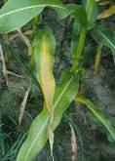

Stikstofgebrek: lichtgroene planten, blijven klein
Lage opbrengst, gevoeliger voor stengelrot en legering.
(bron kws)

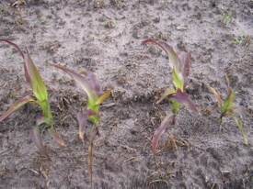
Fosfaat gebrek, zie je vooral in een koud voorjaar en op perceeldelen met een slechte structuur.
Gevolg: minder opbrengst.
(bron beeldenbank gewasbescherming)

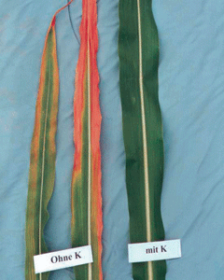

Kaligebrek: links blad van een gewas met kali gebrek, rechts blad van een gewas met voldoende kali.
Gevolg: slechte opbrengst, soms legering.

(bron kws)

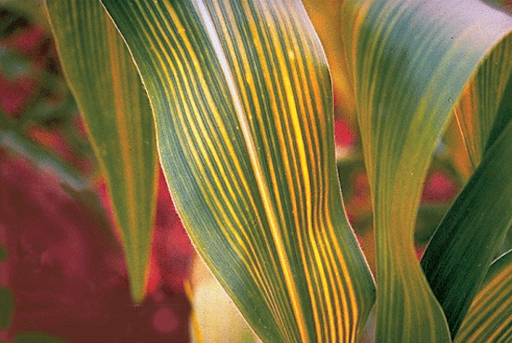
Magnesiumgebrek, kan optreden op zandgronden. Gevolg minder opbrengst.
(bron kws)

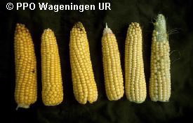
Boriumgebrek in maïs.
Komt vooral voorop zandgrond, bodemonderzoek laten doen! Oplossing: o.a een rijenbemesting bij het zaaien.
(bron beeldenbank gewasbescherming)
- Hoeveel heeft het gewas nodig?
In de tabel kun je zien hoeveel kg van een voedingselement per ha wordt opgenomen bij een bepaalde droge stof opbrengst.

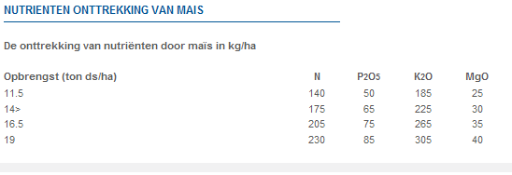

Als er te weinig van een bepaalde voedingsstof aanwezig is, gaat dat altijd ten koste van de opbrengst. Een boer moet er dus voor zorgen, dat er altijd genoeg stikstof, fosfaat en kali in de grond aanwezig is voor de opbrengst, die hij verwacht.
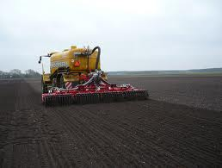

- De samenstelling van organische mest: wat zit er in?
De basisbemesting van snijmaïs bestaat over het algemeen uit een drijfmestgift, op veehouderijbedrijven meestal rundveedrijfmest, maar soms worden ook andere mestsoorten ingezet. De samenstelling van de mest zie je in de tabel hieronder.
Alle fosfaat en kali, die je geeft, kan direct ten goede komen aan het gewas.

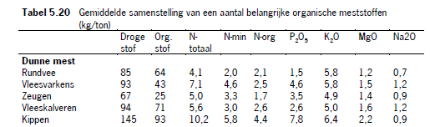

Vul nu de volgende tabel in. Reken uit hoeveel stikstof, fosfaat kali en magnesium in de drijfmest zit die gegeven wordt.
mestsoort | Hoeveelheid per ha m³ | N | P₂0₅ | K₂0 | Mg
rundveedrijfmest | 50
vleesvarkensdrijfmest | 35
zeugenmest | 20
rundveedrijfmest | 35
zeugendrijfmest | 30

Van de stikstof die je geeft in de vorm van dierlijke mest, gaat een gedeelte direct werken en een gedeelte blijft achter in de grond. Dan kan in een volgend jaar weer worden opgenomen of wordt aan het eind van het groeiseizoen vastgelegd in de groenbemester en komt bij de vertering daarvan weer vrij.
Hoeveel stikstof er voor het gewas vrij komt zie je in de volgende tabel. Als je dus 10 ton rundveedrijfmest uitrijdt, kun je rekenen op 28 kg werkzame stikstof.

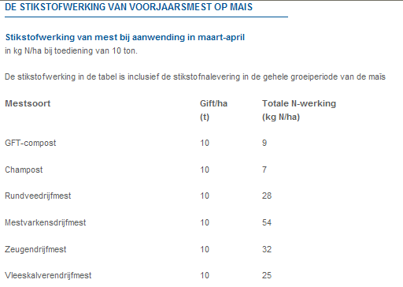
Bron: www.nutrinorm.nl

Vul nu de volgende tabel in. Noteer hoeveel werkzame stikstof je geeft met een bepaalde bemesting.
De kali en fosfaat mag je altijd voor 100 % werkzaam rekenen.
 | Hoeveelheid per ha m³ | Werkzame N per ton | totaal
rundveedrijfmest | 50
vleesvarkensdrijfmest | 35
zeugenmest | 20
rundveedrijfmest | 35
zeugendrijfmest | 30

- De bemesting met stikstof

In de tabel zie je het stikstof advies voor snijmaïs.
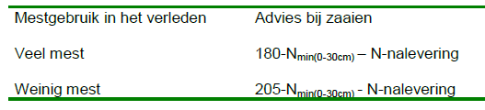
Je moet dus 180 kg stikstof geven min de stikstof, die in het voorjaar, voor het uitrijden van de drijfmest nog in de grond aanwezig is. Je mag hier 10 kg N voor tellen. We noemen dat de minerale stikstof (N- min). De N nalevering is de stikstof, die tijdens het groeiseizoen vrijkomt uit bijvoorbeeld een goed geslaagde groenbemester of uit gescheurd grasland. Je mag bij een goed geslaagde groenbemester 25 kg N rekenen.
In de tabel wordt onderscheid gemaakt tussen ‘veel mest’ en ‘weinig mest’. Veel mest wil zeggen dat er jaarlijks rond 50 m³ mest wordt uitgereden. Op deze percelen kun je rekenen op veel nawerking van mest van voorgaande jaren en is het stikstofadvies dus lager. Op percelen waar jaarlijks maar weinig mest komt, rond 10 m³, kun je weinig nawerking van stikstof verwachten en moet je dus meer stikstof geven.

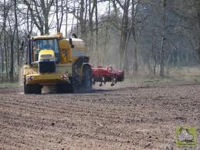
bemesting met bouwlandinjecteur.

Een voorbeeld van N bemesting.
Een boer geeft jaarlijks 50 m³ drijfmest aan zijn maïs in continue teelt. Hij rijdt dit voorjaar 50 m³ rundveedrijfmest uit. In het voorjaar werkt hij een goed geslaagde groenbemester onder. Reken op 10 kg minerale stikstof.
Uitwerking: Advies 180 kg
Werkzame minerale stikstof 10 kg
Uit de groenbemester 25 kg
Uit de drijfmest 50 X 2.8= 140 kg
Totaal 175 kg

Conclusie: Er wordt 5 kg N te weinig gegeven. Als een boer hogere opbrengsten verwacht of verwacht, dat er te weinig N uit de groenbemester komt, omdat deze toch niet zo geslaagd was, dan kan hij een N rijenbemesting uitvoeren.

- Het verslagformulier grondonderzoek

Bedrijven, die aan derogatie meedoen, moeten een keer per vier jaar een grondonderzoek laten doen. De bedoeling is, dat boeren, die hun grond hebben laten onderzoeken, zorgvuldiger bemesten en dus minder mineralen verliezen.
En veel gebruikt formulier is het formulier van het BLGG (bedrijfslaboratorium oor grond en gewas) in Oosterbeek. Op veel bedrijven wordt gebruik gemaakt van het formulier continuteelt.

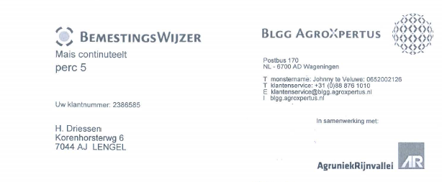
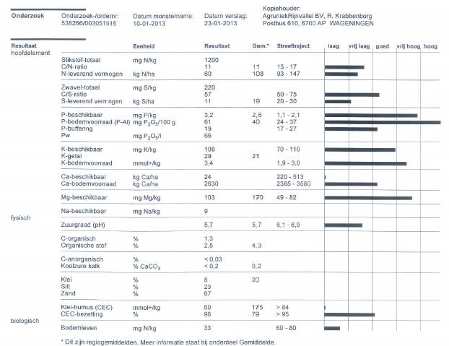
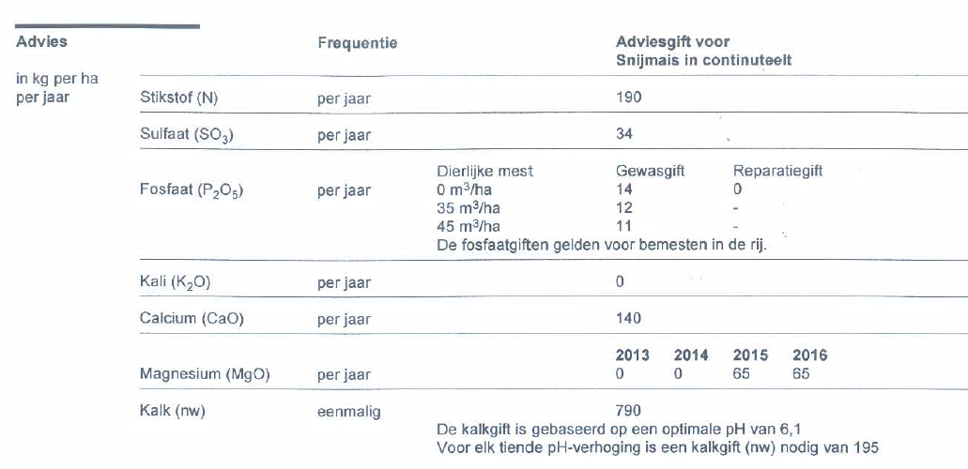

- De fosfaatbemesting.

De hoeveelheid fosfaat, die in de grond zit, wordt aangegeven met het P-w getal. Je vindt dit getal terug op het verslagformulier grondonderzoek.
De fosfaatbemesting moet je uitvoeren volgens het advies van het verslagformulier grondonderzoek.
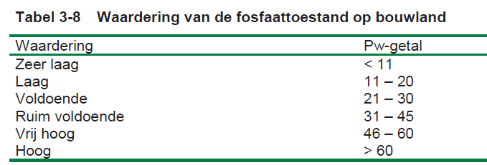
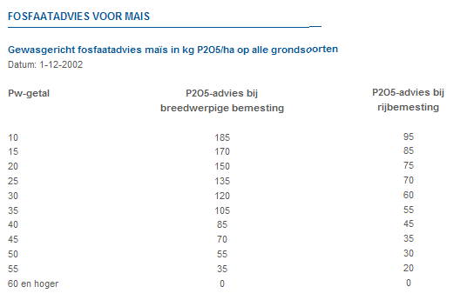
De adviezen voor rijenbemesting zijn steeds de helft van de hoeveelheden bij breedwerpige bemesting.
Een voorbeeld voor de fosfaatbemesting.
Het Pw getal van een perceel is 35. De boer geeft 50 m³ rundveedrijfmest.
Bij Pw 35 is het advies 105 kg fosfaat volvelds.
Te geven 105 kg
Uit drijfmest: 50 x 1.5= 75 kg
Nog te geven 30 kg volvelds of 15 kg in de rij.
Je kunt dit aanvullen met een rijenbemesting met maismaster bijvoorbeeld 75 kg maismaster 20-20, dit bevat 20 % N en 20 % P₂0₅ .
- De rijenbemesting.
Op veel bedrijven wordt tegelijk met het zaaien een rijenbemesting uitgevoerd. Als je alleen nog maar een aanvulling wilt doen met stikstof kun je hier Kas (kalkammonsalpeter) voor gebruiken, dit bevat 27 % stikstof.
Vaak wordt ook gebruik gemaakt van Maisster. De getallen geven aan hoeveel stikstof en fosfaat de meststof bevat, bijvoorbeeld maisster 25-10-0.3 B bevat per 100 kg meststof 25 kg stikstof, 10 kg fosfaat en 0.3 kg borium. Vooral op zandgronden wordt vaak voor een maisster meststof gekozen met Borium. Het is verstandig bij een grondmonsteronderzoek de grond ook op Borium te laten onderzoeken. Je kunt daar met de bemesting dan rekening mee houden.

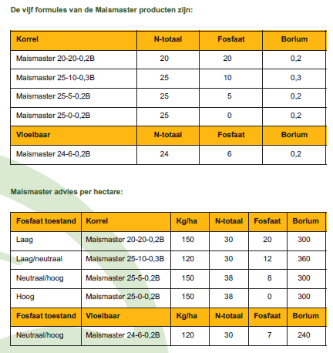

- De kalibemesting.
Kali is een van de drie hoofdelementen. De bemesting moet je uitvoeren volgens het verslag van het formulier grondonderzoek of volgens onderstaande richtlijnen:
Zie http://www.nutrinorm.nl/Kennisbank/Bemestingsadviezen/Bemestingsadviezen-bouwland/Kaliadvies-voor-mais-bij-wisselbouw.aspx
Voorbeeld: volgens het analyseformulier moet een boer in 2013 een kalibemesting van 300 kg uitvoeren. Hij bemest met 50 m³ drijfmest.
Nodig volgens bemestingsformulier 300 kg
Uit drijfmest: 50M³ x 5.8 per m³= 290 kg

Bij een tekort kan een bemesting worden uitgevoerd met bijvoorbeeld K 60. Deze bemesting wordt uitgevoerd voor het zaaiklaar maken van het land.
- Bemestingsplan maisproject

In het onderstaande schema kun je de uitgevoerde of uit te voeren bemesting invullen.
- Onder ‘te geven’ vul je in wat je wilt of moet geven. Voor fosfaat en kali vul je het getal in, dat op het analyseformulier staat.
- Voor stikstof vul je in wat je wilt geven. Minstens 180 kg voor percelen waar elk jaar veel mest opkomt of 205 voor percelen waar elk jaar weinig mest op komt. Zie paragraaf 4 voor verdere informatie.
- N mineraal voorjaar mag je 10 kg voor rekenen.
- Uit groenbemester mag je 25 kg voor rekenen als het een goed geslaagde groenbemester was, anders minder.
- Drijfmest: noteer soort drijfmest en hoeveel m³.
- Vul in hoeveel werkzame stikstof uit de drijfmest komt, zie paragraaf 3. Voor rundveedrijfmest is dat 2.8 kg per m³. Voor fosfaat en kali mag je alle fosfaat en kali uit de drijfmest meenemen als werkzame fosfaat en kali.
- Onder rijenbemesting vul je in welke meststof is gebruikt bij het inzaaien en hoeveel per ha gegeven is. Bijvoorbeeld 100 kg 25-0 : hiermee geef je 25 kg N en 0 kg fosfaat.
- Onder ‘aanvullende stikstof of kalibemesting’ kun je nog invullen als er een aanvullende kunstmest gift is uitgevoerd met bijvoorbeeld K 60

 | N (stikstof) | P₂O₅ (fosfaat) | K₂O (kali)
Te geven | …….. kg | …… (verslagformulier) | …. kg(verslagformulier)
Totaal toegediend:
N mineraal voorjaar | ……… kg
Uit groenbemester | ……… kg
Drijfmest: soort………………….. | ……… kg | ……… kg | ……… kg
M³ per ha ……. ha
Rijenbemesting: soort …………………..
Gift……………. kg | ………. kg | ………. kg
Aanvullende stikstof of kali bemesting  Soort……………… hoeveelheid……. kg | ………. kg |  | ………. kg
Totaal gegeven: | ………. kg | ………. kg | ………. kg
Tekort of teveel + of - | ………. kg | ………. kg | ………. kg

Het schema kun je overnemen in jet maisverslag bij het onderwerp bemesting.

Maak nu de volgende opdracht:
Op een bedrijf wil de maisteler 190 kg stikstof geven. Volgens het analyseformulier moet er 70 kg fosfaat en 220 kg kali gegeven worden.
Er wordt 40 m³ rundveedrijfmest gegeven bemesting .Bij het inzaaien is 100 kg maister 25-5 – 0.2 B gegeven. De mais wordt ingezaaid op een perceel met continue teelt van mais.
 | N (stikstof) | P₂O₅ (fosfaat) | K₂O (kali)
Te geven | …….. kg | …… (verslagformulier) | …. kg(verslagformulier)
Totaal toegediend:
N mineraal voorjaar | ……… kg
Uit groenbemester | ……… kg
Drijfmest: soort………………….. | ……… kg | ……… kg | ……… kg
M³ per ha ……. ha
Rijenbemesting: soort …………………..
Gift……………. kg | ………. kg | ………. kg
Aanvullende stikstof of kali bemesting  Soort……………… hoeveelheid……. kg | ………. kg |  | ………. kg
Totaal gegeven: | ………. kg | ………. kg | ………. kg
Tekort of teveel + of - | ………. kg | ………. kg | ………. kg

- De kalbemesting.

Op een verslagformulier grondonderzoek vind je informatie over de zuurtegraad of pH en een advies over de uit te voeren kalkbemesting.
Volgens het advies moet je 790 nw kalkbemesten. Nw staat voor ‘neutralisatiewaarde’. Je zou kunnen zeggen dat op dit perceel 790 kg zuivere kalk bemest moet worden.

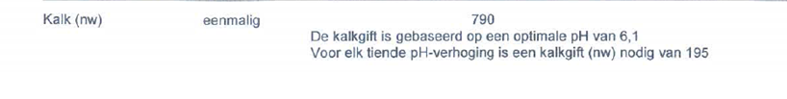

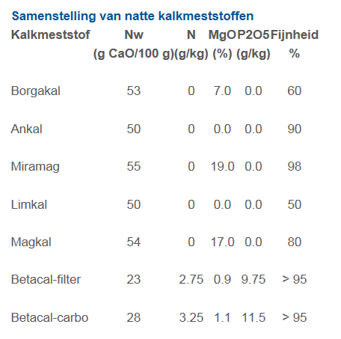
In de tabel vind je de samenstelling van enkele kalkmeststoffen. Als je bijvoorbeeld 790 kg n.w. wilt geven en je gaat magcal gebruiken, dan heb je per ha 790/54x 100 kg = 1462 kg nodig. Met sommige meststoffen, zoals magcal, wordt ook Mg (magnesium) gegeven. Op zandgronden met een lage Mg voorraad, kun je kiezen voor dit soort meststoffen.
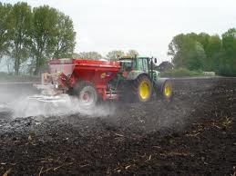
vaak wordt in de herfst na de maisoogst een perceel bekalkt.

Informatie over de samenstelling van kalkmeststoffen vind je onder de volgende link;
http://www.nutrinorm.nl/Kennisbank/Kalkmeststoffen/Eigenschappen/Samenstelling-van-kalkmeststoffen.aspx

